Perbaikan Lapangan dimulai, Pucunggrowong-Padasan Siap Gelar Turnamen Bola Voli antar RT!
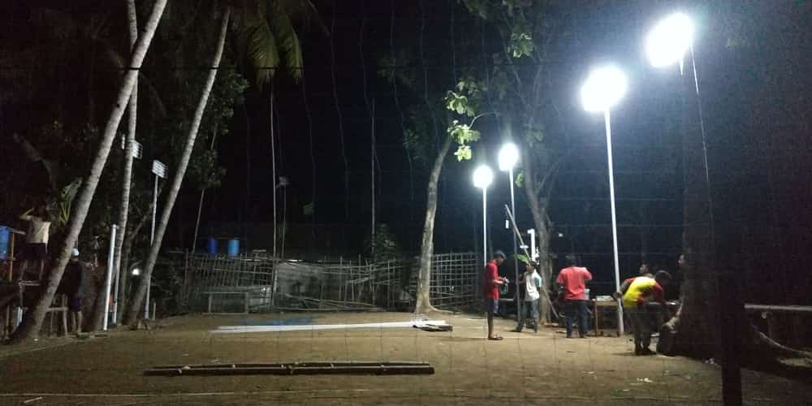
KarangtengahNews – Dusun Pucunggrowong-Padasan kini sedang disibukkan oleh kegiatan perbaikan lapangan Voli dalam rangka memperingati HUT RI yang ke-74. Lapangan ini terletak di pusat dusun, yaitu di RT 03, dekat dengan musholla Al-Mu’minun. Kondisi yang sebelumnya mangkrak, kini dibangkitkan lagi. Target yang ingin dicapai pada perbaikan ini adalah lapangan dapat memenuhi standar permainan bola Voli, minimal untuk terselenggaranya Turnamen Bola Voli antar RT di dusun Pucunggrowong-Padasan.
Perbaikan lapangan bola Voli ini diinisiasi oleh Muda-Mudi Islam Pucunggrowong-Padasan sebagai panitia terselenggaranya turnamen, sekaligus sebagai massa tenaga kerja bakti. Perbaikan dimulai pada minggu lalu dan rencananya akan berlanjut hingga menjelang turnamen pertama diadakan, yaitu pada Selasa, 6 Agustus 2019. Dalam eksekusinya, pemuda di dusun Pucunggrowong-Padasan memaksimalkan hari libur untuk fulltime melakukan perbaikan. Untuk hari-hari yang lain, perbaikan dilakukan pada malam hari sesuai dengan kesepakatan para pemuda. Perbaikan lapangan ini diperkirakan akan menghabiskan dana kurang lebih sebanyak 1,8 Juta dengan sumber dana kas muda-mudi dan dana dari donatur warga desa.

